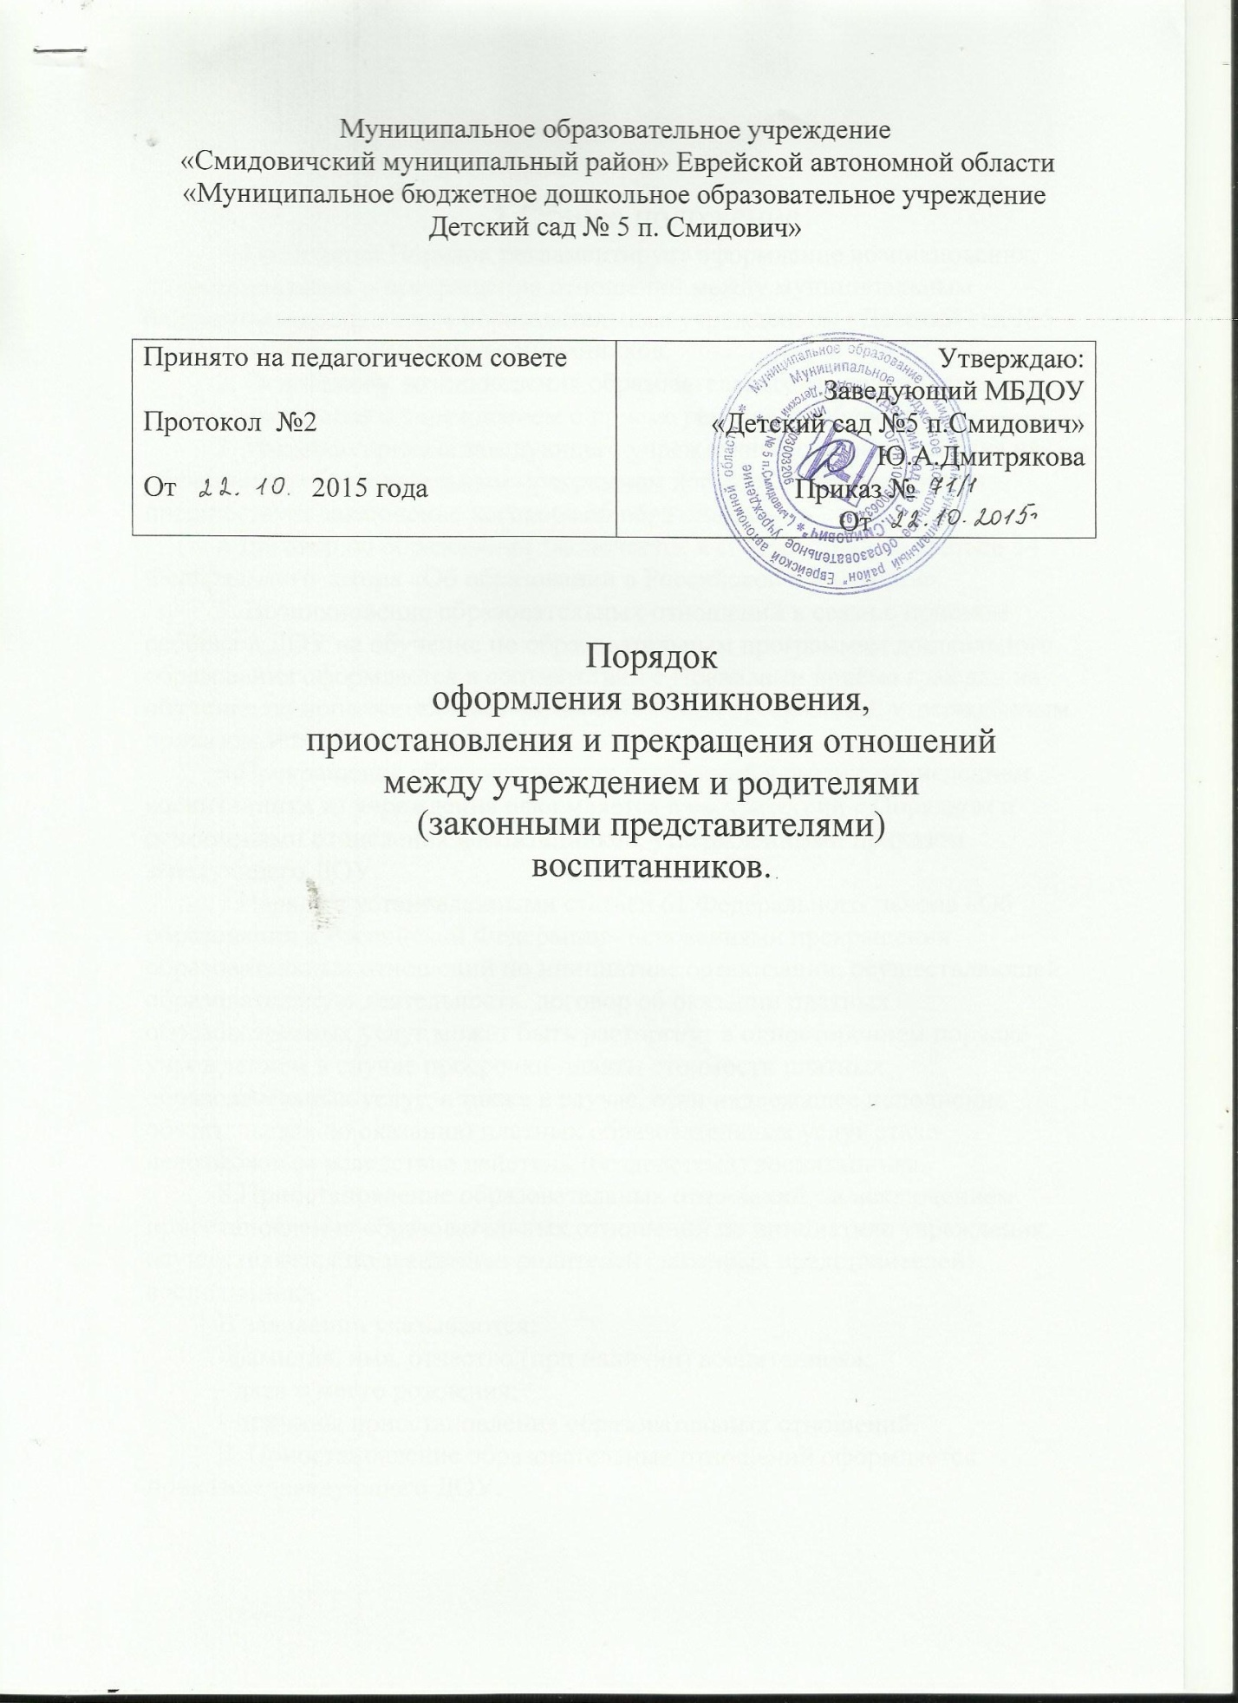

1.Общее положение.
1. Настоящий Порядок регламентирует оформление возникновения, приостановления и прекращения отношений между муниципальным бюджетным дошкольным образовательным учреждением «Детский сад №5 п.Смидович» и родителями воспитанников.
2. Основанием возникновения образовательных отношений является приказ заведующего учреждением о приёме ребёнка на обучение.
3. Изданию приказа заведующего учреждением о приёме ребёнка на обучение по образовательным программам дошкольного образования предшествует заключение договора об образовании.
4.Договор об образовании заключается в соответствии со статьёй 54 Федерального закона «Об образовании в Российской Федерации».
5. Возникновение образовательных отношений в связи с приёмом ребёнка в ДОУ на обучение по образовательным программам дошкольного образования оформляется в соответствии с Правилами приёма граждан на обучение по дополнительным образовательным программам, утверждённым приказом заведующего ДОУ.
6.Прекращение образовательных отношений в связи с отчислением воспитанника из учреждения оформляется в соответствии с Порядком и основаниями отчисления воспитанников, утверждёнными приказом заведующего ДОУ.
7.Наряду с установленными статьёй 61 Федерального закона «Об образовании в Российской Федерации» основаниями прекращения образовательных отношений по инициативе организации, осуществляющей образовательную деятельность, договор об оказании платных образовательных услуг может быть расторгнут в одностороннем порядке учреждением в случае просрочки оплаты стоимости платных образовательных услуг, а также в случае, если надлежащее исполнение обязательства по оказанию платных образовательных услуг стало невозможным вследствие действий (бездействий) воспитанника.
8.Приостановление образовательных отношений, за исключением приостановления образовательных отношений по инициативе учреждения, осуществляется по заявлению родителей (законных представителей) воспитанника.
В заявлении указываются:
-фамилия, имя, отчество (при наличии) воспитанника;
- дата и место рождения;
- причины приостановления образовательных отношений.
9. Приостановление образовательных отношений оформляется приказом заведующего ДОУ.

